Titlul proiectului | Brick Breaker
Nume Prenume | Cuciurean Catalin
Grupa | 30225

Descrierea obiectivului miniproiectului
Jocul presupune existenta unui zid de caramizi care trebuiesc sparte cu ajutorul unei mingi. Mingea se loveste de un paravan mic, mobil. Jucatorul trebuie sa miste acel paravan astfel incat mingea sa se loveasca de el si sa se reflecte in caramizi.Miscarea paravanului se face cu ajutorul a 2 butoate (stanga - dreapta). Proiectul mai contine butoanul enter pentru resetarea jocului atunci cand jucatorl pierde, sau castiga.

Diagrama de clase
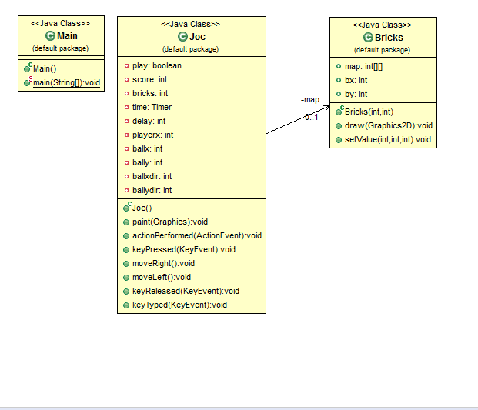

Rezultate si discutii
In acest document am subliniat proiectarea unui joc Brick Breaker, implementat cu ajutorul programului Eclipse. Acest proiect si-a indeplinit toate cerintele si scopurile intentionate initial. Versiunile viitoare ale jocului ar putea fi extinse pentru mai multe nivele, bile multiple si un design mult mai bun.

